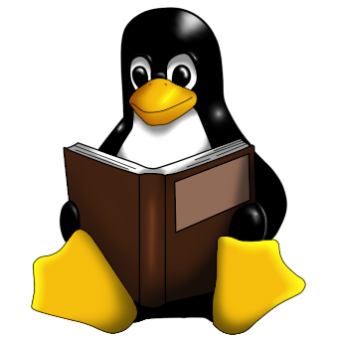

**MANUAL**

**U**BUNT**U**

EM BUSCA DO MB

LINUX

***GUSTAVO SERGIO FERNANDES***

***LAÍS DE ASSIS REQUENA***

Sumário

INTRODUÇÃO 3

INSTALAÇÃO 4

PRIMEIROS PASSOS 7

O DESKTOP 7

A LOJA 9

CONHECENDO O TERMINAL 10

PROGRAMAS ALTERNATIVOS 12

LIBREOFFICE, O PACOTE OFFICE DO LINUX 13

CONFIGURANDO O RHYTHMBOX 17

NOTAS FINAIS 20

# INTRODUÇÃO

Ei, você! Sim, você mesmo que está lendo esse manual. Imagino que esteja se perguntando diversas coisas em relação à essa “experiência” chamada **Linux**, não se preocupe, é normal ter dúvidas a respeito de qualquer coisa nova. Portanto já vamos responder algumas delas:

1. *“O que é Linux? ”*

Explicando de maneira simples, o Linux é um **Sistema Operacional**, assim como o famoso **Windows** da **Microsoft**. Porém o Linux se destaca por possuir inúmeras versões diferentes que podem ser usadas para diferentes finalidades e por ser inteiramente gratuito para baixar, utilizar e customizar, diferente do Windows que é pago. Para um usuário leigo, é recomendada a distribuição **UBUNTU**, que por si só também possui diversas versões, como o **Xubuntu** (Para máquinas praticamente obsoletas) e o **Edubuntu** (Com foco em programas e aplicativos educacionais).

1. *“Como eu descubro qual a minha versão? ”*

Há diversas formas de descobrir, caso você venha a fazer a instalação por conta própria, no site para download é possível visualizar o número dela, que no caso é sua versão. No caso do Ubuntu, as versões são numeradas como **18.04** ou **18.10**, nesse caso, o primeiro número (**18**) representa o ano de lançamento da versão e o segundo número (**04** ou **10**) o mês de lançamento. Portanto quanto mais próximo da data atual, mais atualizada é a versão.

1. *“Por que utilizar o Ubuntu? ”*

O Ubuntu para um usuário casual, que costuma utilizar seu computador apenas para acessar a internet e fazer trabalhos escolares, é uma ótima pedida devido a sua segurança e desempenho leve, levando em conta também que o Ubuntu é inteiramente gratuito tanto o Sistema quanto seus programas e aplicativos.

Podemos destacar também que para se utilizar o Ubuntu, não é necessário abrir mão do nosso querido e amado Windows, que pode ser utilizado em **Dual-Boot** (Dual-Boot nada mais é do que possuir 2 sistemas operacionais em uma máquina, podendo assim escolher no momento da inicialização qual será utilizado).

Tendo essas respostas em mente, podemos seguir adiante com a nossa viagem pelo Ubuntu. Então vamos nessa!

# INSTALAÇÃO

Como dito anteriormente, é possível que você mesmo faça a instalação de maneira prática e eficiente do Linux. Então vamos lá ver como se faz.

Para instalar o Ubuntu, é necessário um **pendrive** ou um **CD** para serem gravados os arquivos, recomendo muito que se utilize o método por CD, pois máquinas mais antigas costumam não ler o pendrive durante a inicialização. Tendo gravado os arquivos no CD, insira o mesmo em seu computador e reinicie o mesmo.

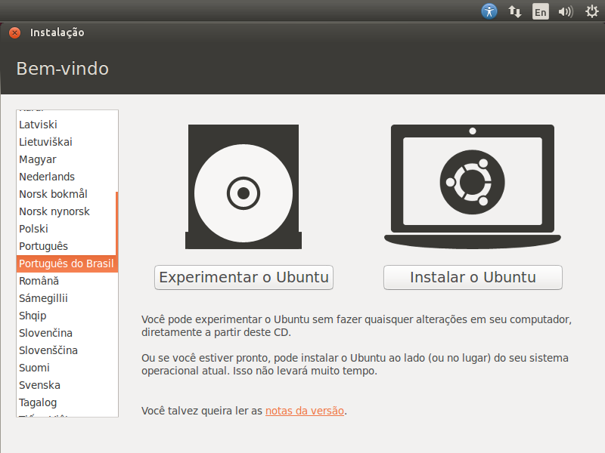Ao reiniciar, o computador irá ler o CD ou pendrive e iniciar a instalação. Após o instalador carregar, esta tela irá aparecer. Nela você irá selecionar o idioma da instalação.

Selecione o idioma “Português do Brasil” e clique em “**Instalar o Ubuntu**”.

Aqui também é possível experimentar o Ubuntu sem instalá-lo, porém, nada será salvo e assim que a máquina for desligada tudo será apagado.

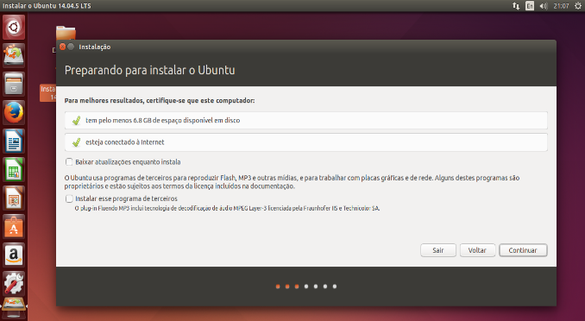Ao avançar, marque as 2 opções “**Baixar atualizações enquanto instala**” e “**Instalar esse programa de terceiros**” para que assim todas as atualizações já sejam instaladas no processo e os programas necessários para reproduzir vídeos e músicas já sejam instalados também.

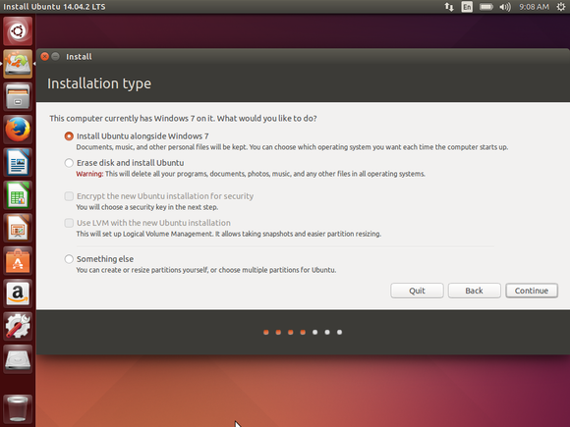Nessa tela, caso o sistema reconheça que já há outro sistema operacional instalado, é onde você irá definir se quer utilizar o Linux em dual-boot ou se quer utilizar apenas o Linux. Para utilizar em dual-boot marque a opção “**Instalar ao lado do Windows”.** Para formatar o computador e utilizar apenas o Linux, marque a opção “**Apagar disco e instalar o Ubuntu**”, lembre-se que ao formatar, **TUDO SERÁ APAGADO**.

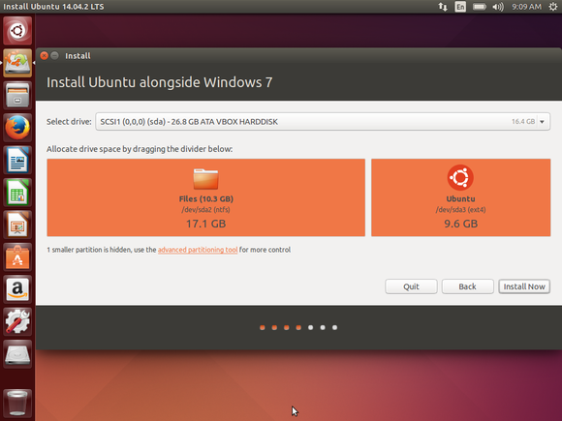Caso o Dual-Boot tenha sido selecionado, nessa tela será perguntado o quanto você quer dividir o seu HD entre os sistemas. Para ajustar os tamanhos, clique e arraste a faixa branca entre Ubuntu e Windows e ajuste o tamanho desejado. O Ubuntu possui programas muito leves, portanto não é necessária uma divisão meio a meio, por exemplo, em um HD de 500GB, 100 GB destinados ao Ubuntu é mais que o suficiente.

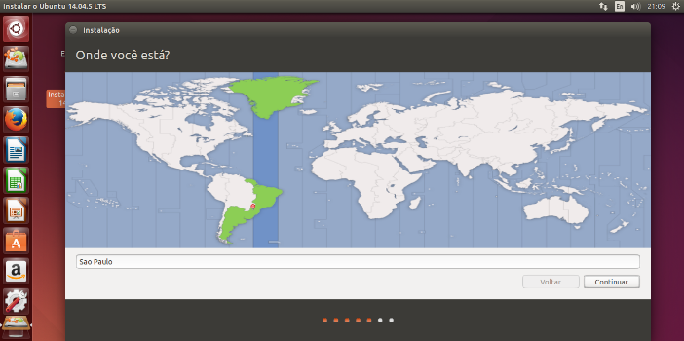Após esse passo, selecione a região em que você se encontra. Isso irá definir o fuso-horário e auxiliar no processor de identificação do teclado.

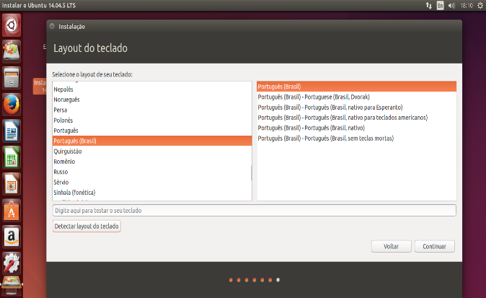

Devido ao passo anterior, é muito provável que o teclado já seja automaticamente definido como “português”, caso não seja, basta clicar em “**Detectar Layout do Teclado**” e apertas as teclas que vão aparecendo na tela, ou então procurar o layout português na lista.

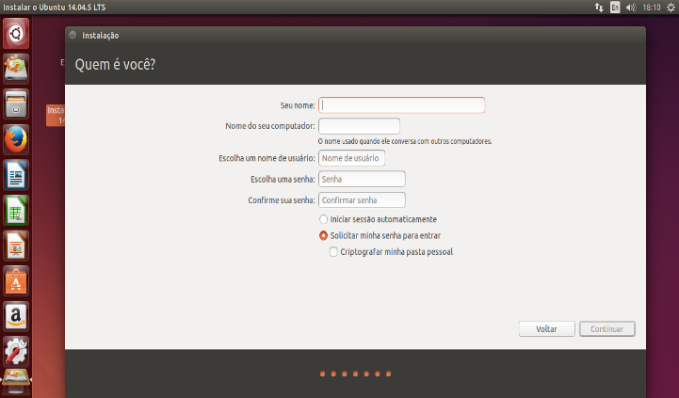Nessa etapa é onde definimos o nome de usuário, do computador e a senha. Use sua criatividade.

Caso você seja o único que irá utilizar o computador, selecione a opção “**Solicitar minha senha para entrar**” assim ao iniciar, será exigida a senha. Caso o contrário selecione “**Iniciar sessão automaticamente**”.

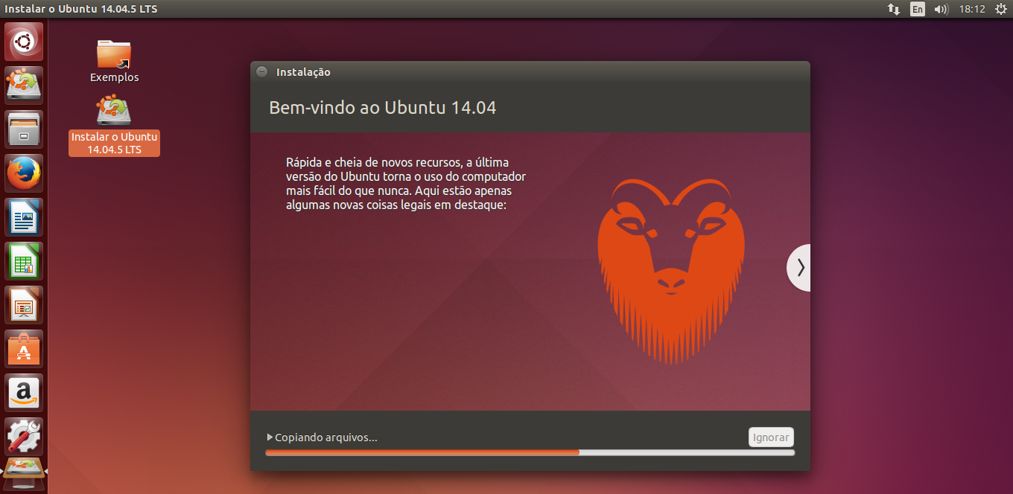

Após escolher o os nomes e senha, o Ubuntu começará a instalação. Caso a opção de baixar atualizações tenha sido marcada, é muito provável que o processo demore. Enquanto isso, aproveite para fazer aquele cafezinho amigo do programador, vale a pena.

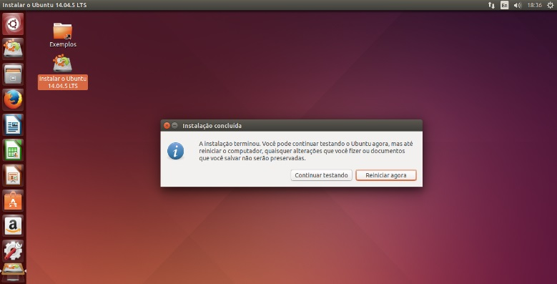Ao termino da instalação, selecione a opção “**Reiniciar agora**”, assim a máquina será reiniciada e estará pronta para o uso. Caso queira já ir se familiarizando com a interface do Ubuntu, selecione “**Continuar Testando**” e após isso clique na engrenagem no canto superior direito da tela e reinicie a máquina.

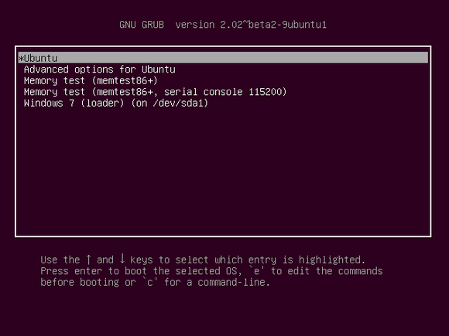Caso o Ubuntu tenha sido instalado no modo dual-boot, ao reiniciar você irá se deparar com essa tela, porém não se assuste, não tem nada de errado com o seu computador. Essa é a tela onde é selecionado que sistema será usado no momento. Nessa tela são utilizadas as **setas** para **CIMA** e para **BAIXO** para navegar pelo menu e a tecla **ENTER** para selecionar o sistema.

Prontinho! Agora sua máquina possui um sistema operacional Linux! Porém ainda há muito a aprender, jovem padawan, e para isso continuar o manual, você deve.

# PRIMEIROS PASSOS

Agora que temos o Ubuntu instalado em nossas máquinas, podemos aprender como utilizá-lo para nossas tarefas do cotidiano e um pouquinho a respeito de como funcionam algumas coisas nesse sistema.

# O DESKTOP

Esse é o desktop ou a **Área de Trabalho** do Ubuntu. Primeiramente, releve o papel de parede Super amigável aos olhos. “Segundamente”, já podemos reparar duas coisas: A **Barra Lateral** e a **Ausência de ícones na área de trabalho**. Caso você segure a tecla “Windows” do teclado, uma tela com atalhos de teclado irá aparecer na tela.

A Barra lateral é uma das funções do Linux, ela nada mais é que a barra de tarefas que fica na parte inferior da tela no Windows. E é graças a ela que é muito comum usuários de Linux não possuírem ícones na área de trabalho, coisa que no Windows é quase que inimaginável.

Na minha barra lateral podemos encontrar alguns dos programas que costumo utilizar, de cima para baixo, podemos nomear:

* Ubuntu (Equivalente ao **Menu Iniciar** do Windows)
* Firefox (Navegador de internet)
* Arquivos (Equivalente ao **Windows Explorer/Gerenciador de Arquivos** do Windows)
* Gedit (Bloco de notas)
* Rhythmbox (Reprodutor de música)
* Ubuntu Softwares (Loja do Ubuntu. Sim, já vamos falar sobre isso)
* Terminal (Equivalente ao prompt do Windows, e sim, também falaremos sobre algumas funções dele)
* Meu pendrive
* O ícone que exibe o desktop
* 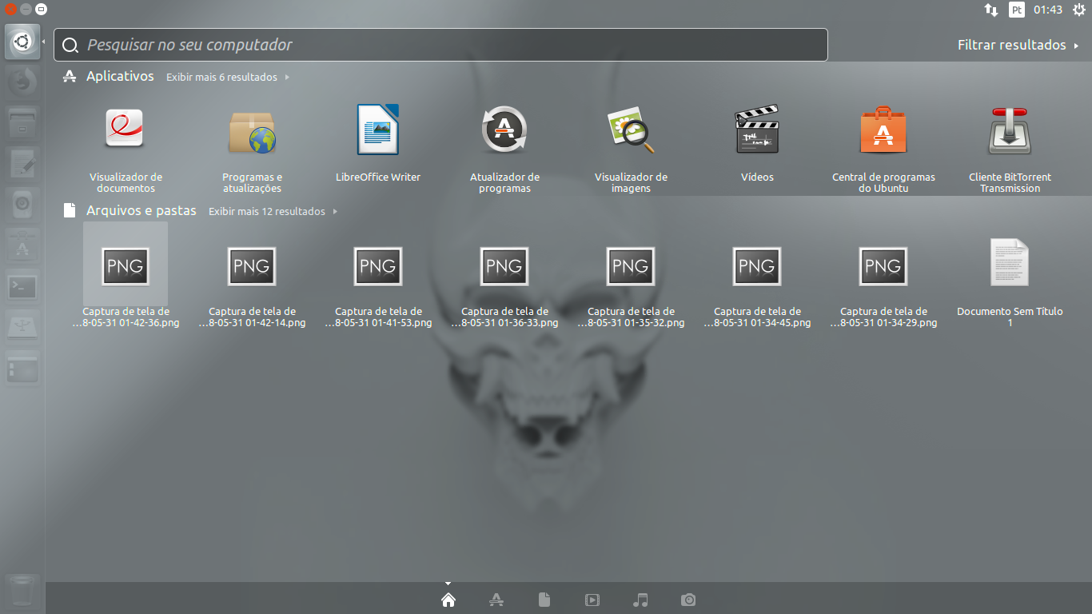Lixeira

*(****Menu Ubuntu****. Nele é possível pesquisar por arquivos e programas, no centro da parte inferior da tela é possível escolher o tipo de pesquisa)*

O Ubuntu obviamente não possui diversos programas que encontramos no Windows, como por exemplo o **Photoshop**, **Pacote Office**, **Adobe Acrobat PDF** e muitos outros. Porém o mesmo conta com várias alternativas para os mesmos, só que primeiro precisamos saber como adquiri-los. Então vamos lá!

# A LOJA

Eis aqui a primeira grande diferença do Ubuntu em relação ao Windows, **A Loja**. No Windows quando queremos instalar algum programa, procuramos pelo mesmo no google ou em algum site de busca e baixamos o instalador que consequentemente irá instalar o mesmo.

Porém, o Ubuntu não funciona dessa maneira. No Ubuntu, para instalar um programa ou aplicativo existem duas maneiras possíveis: Pela **loja** ou pelo **terminal**.

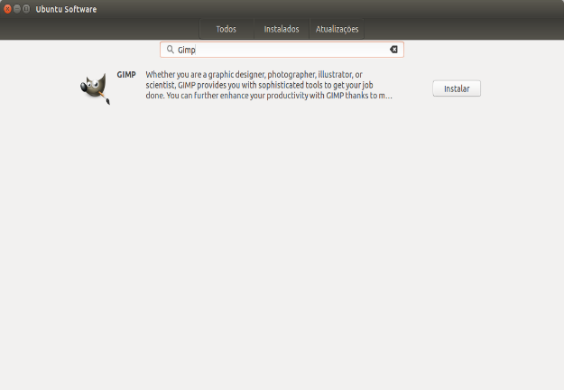Explicando de maneira simples, as aplicações no Linux funcionam como os **aplicativos de celular**, onde precisamos entrar na loja e baixa-los por lá. Tendo isso dito, acaba sendo autoexplicativo como baixar um programa na loja do Ubuntu. Nesse exemplo, o programa escolhido foi o **Gimp**, principal editor de imagens do Ubuntu, para instalá-lo basta apenas clicar em “**Instalar**”.

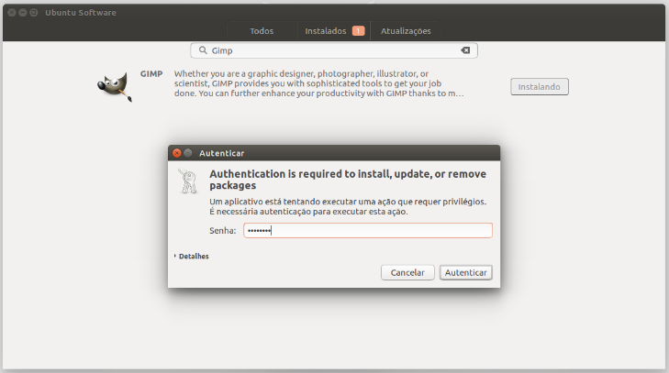Feito isso, o Ubuntu irá pedir a sua senha por questões de segurança, digite-a e o programa será instalado.

Para desinstalar algum programa, basta fazer o mesmo processo em algum programa já instalado.

# CONHECENDO O TERMINAL

Pelo terminal podemos fazer inúmeras coisas, entre elas, instalar aplicativos assim como fazemos pela loja, porém de maneira muito mais rápida.

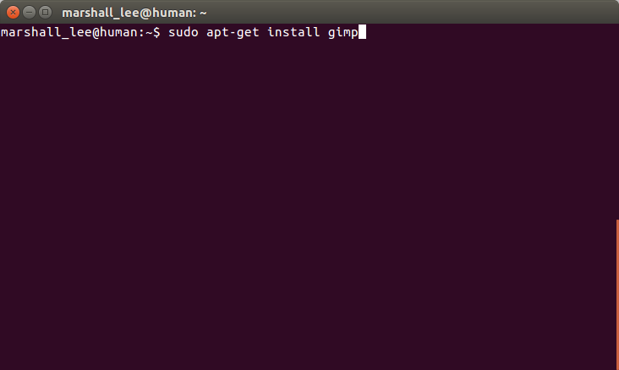Existem diversos meios de abrir o terminal, um dos mais práticos é pressionar as teclas **CTRL+ALT+T**, com ele aberto, vamos aprender alguns comandos muito úteis: o **SUDO** e o **APT-GET**. Para começar digite **sudo** (isso indica que o comando está sendo utilizado como administrador) **apt-get** (remete ao gerenciador de programas e aplicações) **install** (Instala) e o nome de um programa, nesse caso, **gimp**. Portanto temos a linha **sudo apt-get install gimp**, essa ação irá instalar o gimp.

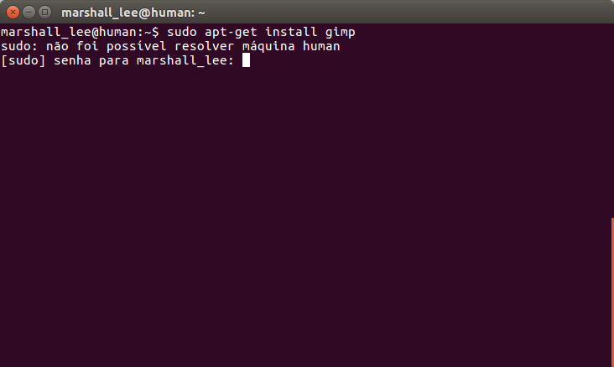Ao pressionar **ENTER**, o terminal irá pedir a senha do usuário, porém algo que acaba assustando as pessoas é o fato de que a senha não é exibida na tela, isso faz com que elas achem que algo está errado, porém é só digitar “às cegas” a senha e pressionar **ENTER** novamente.

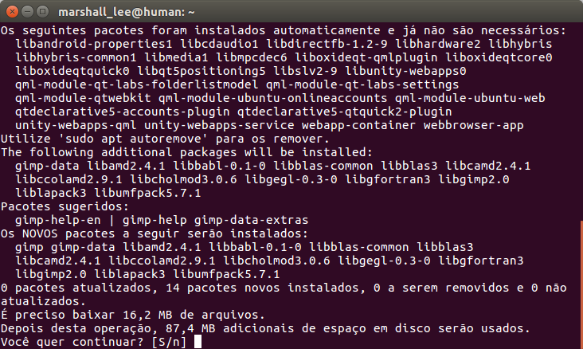Ao digitar a senha corretamente, o terminal irá carregar os pacotes do programa que será instalado e perguntar se o usuário, no caso você, deseja mesmo instalar a aplicação. Caso sim, digite **s** e aperte **ENTER**

Caso não, digite **n** e aperte **ENTER**

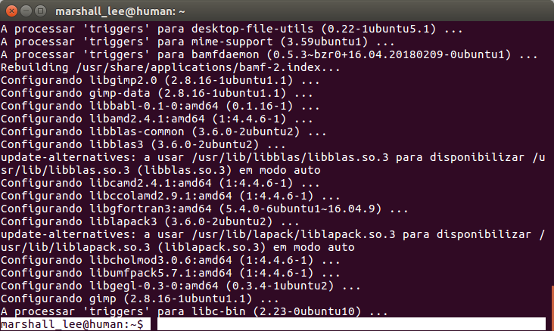Você irá saber que o processo terminou quando a última linha do terminal for o nome de usuário e o nome da máquina, assim como na figura (marshall-lee@human:~$).

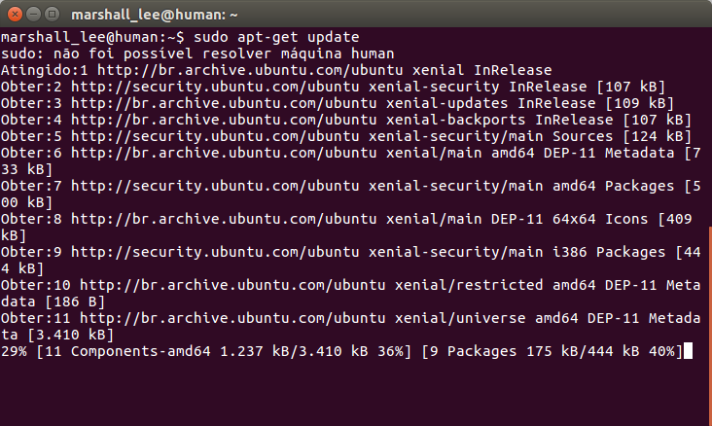Também temos o comando **update**. O comando update serve para **VERIFICAR** se há atualizações disponíveis.

O comando update **NÃO INSTALA NADA**, ele apenas verifica se existem atualizações.

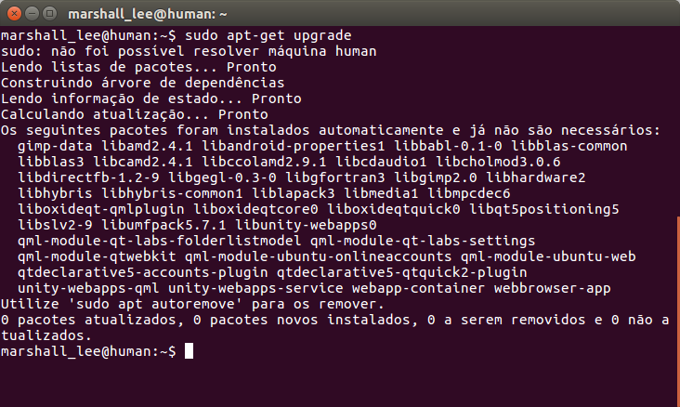Para instalar as atualizações encontradas utilizamos o comando **upgrade**.

Na figura ao lado não foram encontradas atualizações, portanto o comando irá apenas notificar que não existem atualizações pendentes e voltar para o terminal.

A essa altura é muito provável que seu terminal esteja completamente poluído por causa dos diversos comandos que utilizamos. É possível limpar o terminal de duas maneiras, uma delas é digitando **clear** no prompt e pressionar a tecla **ENTER**, a outra é simplesmente apertar as teclas **CTRL+L**.

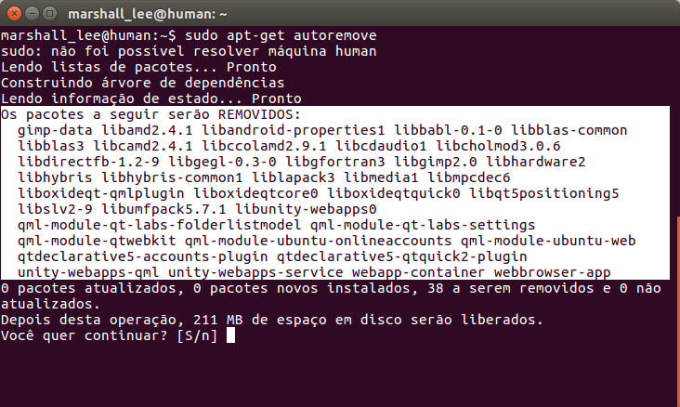Na figura ao lado temos o comando **autoremove**.

O comando autoremove serve para fazer a limpeza de programas obsoletos ou atualizações antigas.

É recomendado que seja feita uma limpeza pelo menos uma vez ao mês para liberar armazenamento.

Isso é o básico que pode ser feito pelo terminal no quesito manutenção e instalação de programas. Existem diversas outras funções, como por exemplo, se você digitar o nome de um programa, o terminal irá abri-lo ou outras que se assemelham ao próprio DOS do Windows, porém não vem ao caso entrar em detalhes sobre elas devido a sua baixa utilidade.

# PROGRAMAS ALTERNATIVOS

Como dito anteriormente, o Ubuntu não possui os mesmos programas e aplicativos do Windows, porém, nada impede que o mesmo possua programas alternativos ou os famosos “genéricos”. Vamos listar alguns deles aqui:

**CHROMIUM**

O Chromium é a versão Linux do navegador Chrome da Google, é possível encontra-lo na loja e utiliza-lo caso você prefira ele ao Firefox, navegador padrão do Ubuntu.



**GIMP**

O GIMP é o principal substituto do Photoshop disponível para Linux.

**SCRIBUS**

Scribus é o equivalente ao InDesign, programa utilizado para formatar livros, revistas, jornais e etc.

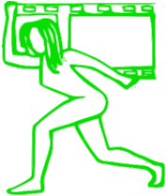

**CINELERRA**

Cinelerra é o principal substituto para o Adobe Premiere, um dos principais e mais completos editores de vídeo disponíveis para o Windows.

**TRANSMISSION**

O transmission é o agregador de Torrents do Linux.

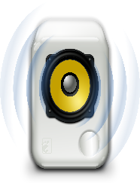**RHYTHMBOX**

Rhythmbox é o reprodutor de música que já vem instalado no Ubuntu, portanto podemos dizer que ele é o substituto padrão do Windows Media Player. Porém, vale lembrar que existem outros diversos reprodutores de vídeo e música, como o VLC media player e o SMPlayer

E por último e não menos importante, não podemos deixar de mencionar o Libre Office, porém ele merece um capítulo próprio, então prepare-se.

# LIBREOFFICE, O PACOTE OFFICE DO LINUX

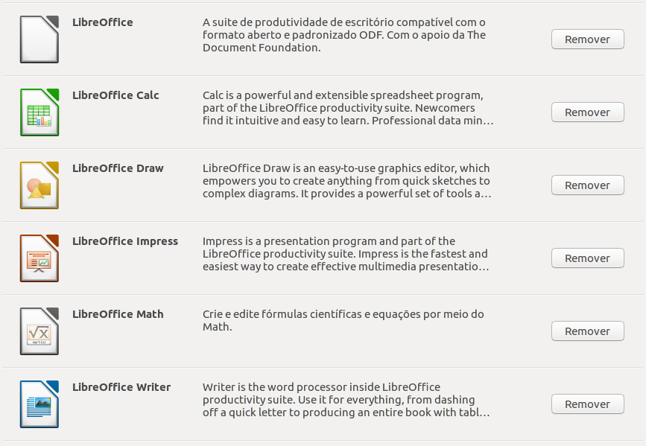Um dos maiores sucessos do Windows é o Pacote Office, que conta com diversos programas que auxiliam na criação de Documentos, tabelas, apresentações, planilhas e etc. Portanto é óbvio que seria um fiasco uma plataforma como o Linux não possuir um conjunto de programas que faça o mesmo, por isso temos o **LibreOffice**.

Por padrão temos esses componentes Instalados no pacote Office do Ubuntu, para um usuário casual, os que mais irão interessar são:

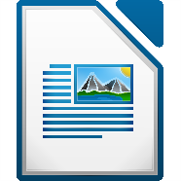**LIBREOFFICE WRITER**

Substituto do *Word*

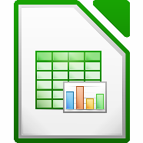**LIBREOFFICE CALC**

Substituto do *Excel*

**LIBREOFFICE IMPRESS**

Substituto do *Powerpoint*

A interface (Visual) de todos é praticamente idêntica ao de seus equivalentes da Microsoft, portanto não é nenhuma missão impossível aprender a utilizar pelo menos o básico de cada um.

*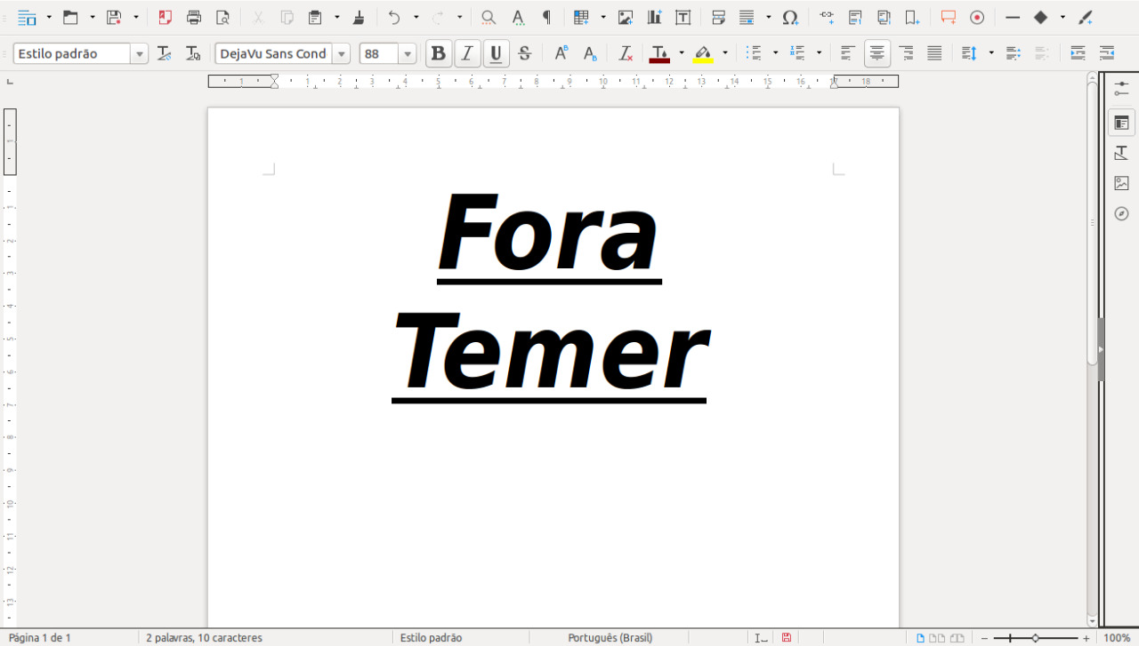(Interface do Writer)*

*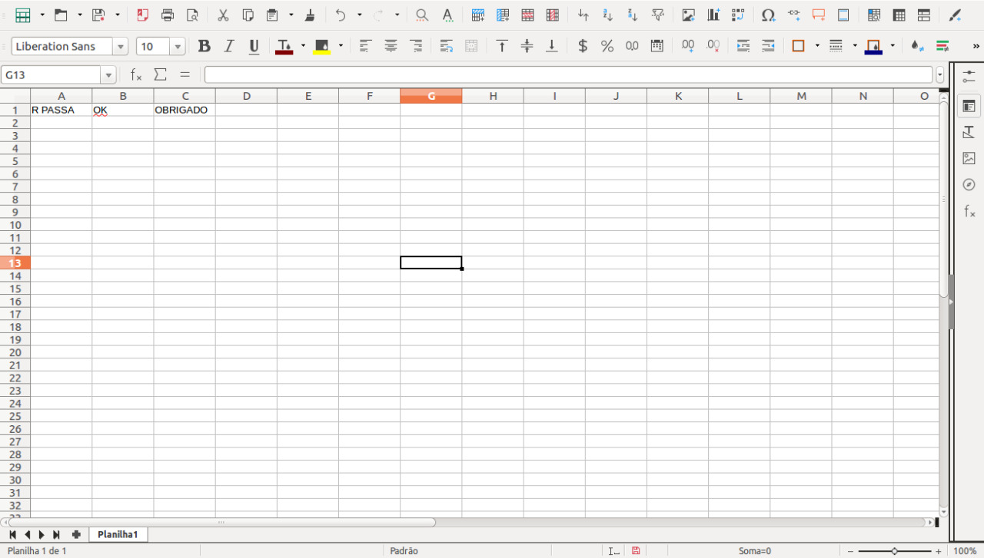(Interface do Calc)*

*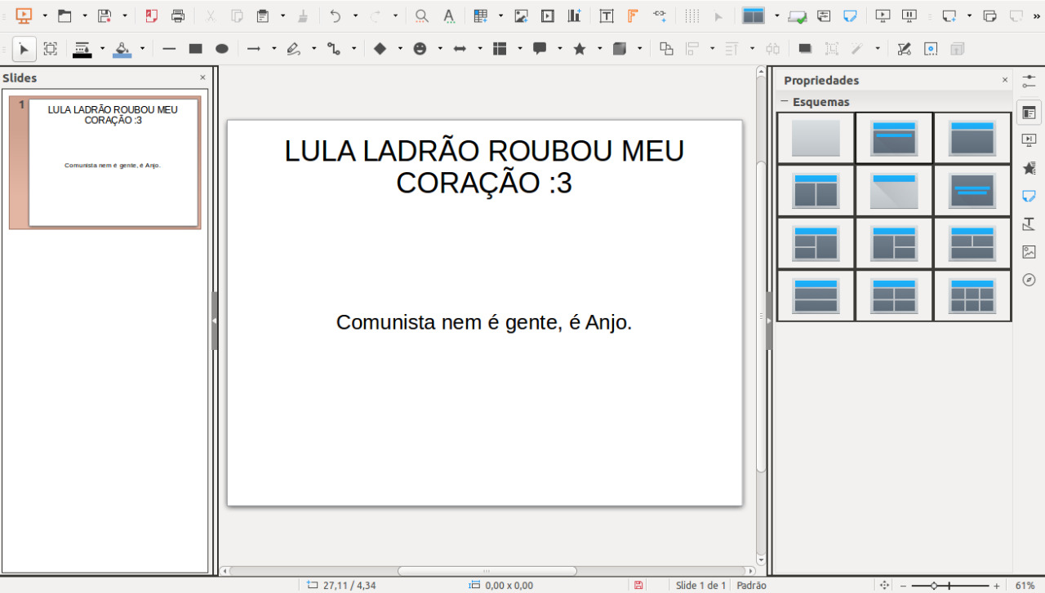(Interface do Impress)*

Porém nem tudo são flores, então precisamos colocar a mão na massa mais uma vez.

O Ubuntu não conta com as fontes da Microsoft (Arial, Verdana, Comic Sans MS, Times new Roman e etc.), e como praticamente todos nós sabemos, pesquisas e trabalhos de escola/faculdade pedem formatação segundo as normas ABNT, que por sua vez exigem as fontes que são encontradas no Windows. É possível resolver esse problema de maneira até que simples, portanto, vamos resolve-lo:

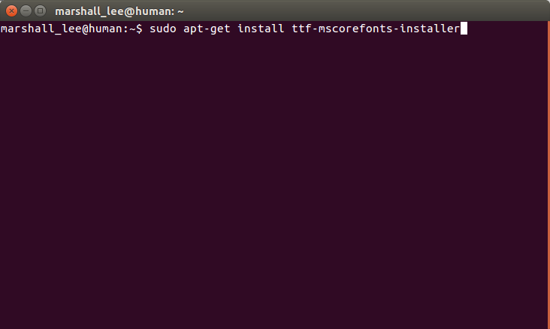Para resolver esse problema, utilizaremos o que foi aprendido no capítulo “Conhecendo o Terminal”.

Abra o terminal e digite a linha **sudo apt-get install tt-mscorefonts-installer** e pressione **ENTER**.

Repita o processo de instalação que foi ensinado anteriormente.

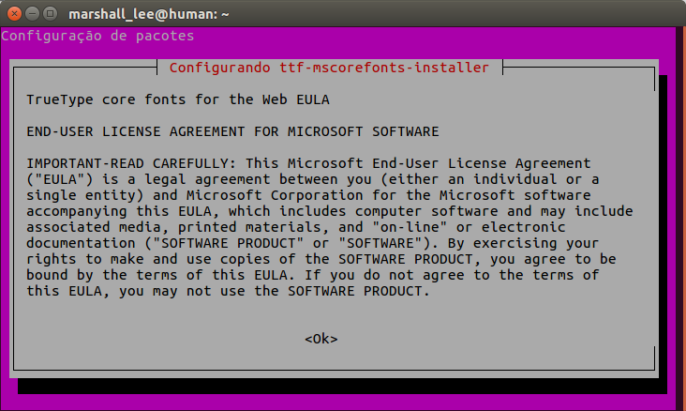Porém dessa vez, ao confirmar a instalação, a tela de licença de uso irá aparecer.

Aperte a tecla **TAB**, e quando o “<ok>” ficar selecionado, pressione **ENTER**

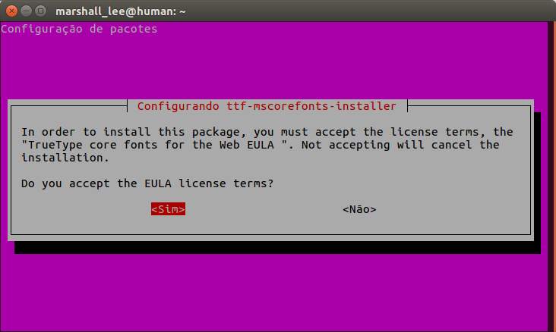Aceite os termos de uso e as fontes serão instaladas.

Pronto, agora temos as fontes necessárias para fazer todos os TCCs possíveis!

Porém devemos ter em mente mais uma coisa. Por se tratar de um programa que não é o próprio Word da Microsoft, o LibreOffice possui seu próprio formato de arquivo, o .ODT e .ODF.

Por se tratarem de formatos diferentes do .DOC dos documentos do Word, caso você queira abrir um arquivo do Libre no Word, é muito provável que o arquivo irá corromper ou não irá abrir. Portanto eis o que deve ser feito nessa situação:

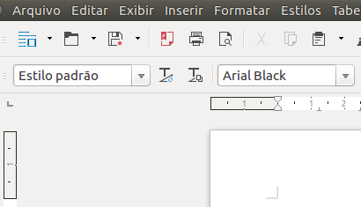Clique no disquete para salvar o arquivo

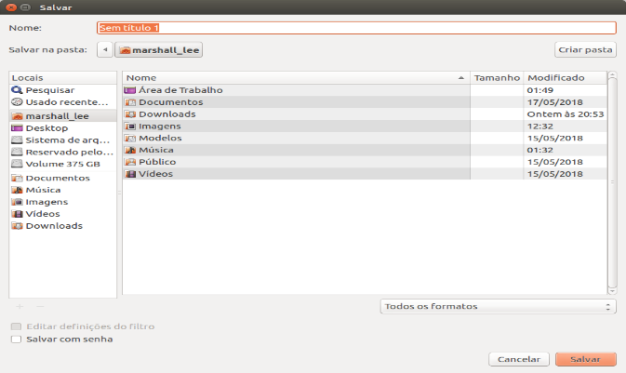

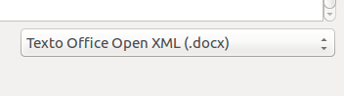No canto inferior da tela, mude a opção “**TODOS OS FORMATOS**” para “**Texto Office Open XML (.docx)** ”, formato padrão do Word da microsoft

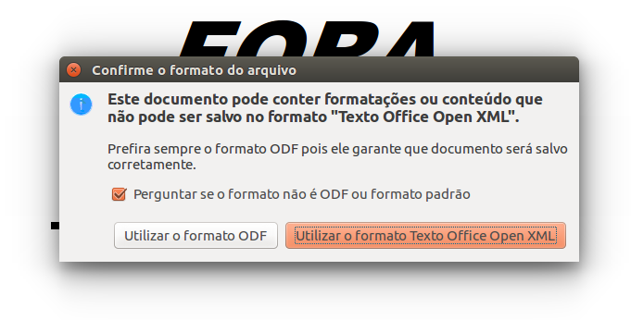

Ao escolher esse formato, o Ubuntu irá avisar que esse não é o formato padrão dele, apenas clique na opção “Utilizar o formato Texto Office Open XML”.

Pronto! Agora todos os principais problemas do LibreWriter foram resolvidos, seus trabalhos escolares estão salvos e agradecem pelo carinho.

# CONFIGURANDO O RHYTHMBOX

Como dito em capítulos anteriores, o principal reprodutor de música é o *Rhythmbox*, e embora ele seja um bom reprodutor de música, ele exige uma pequena “configuração” primeiro. Vamos aprender como configurá-lo:

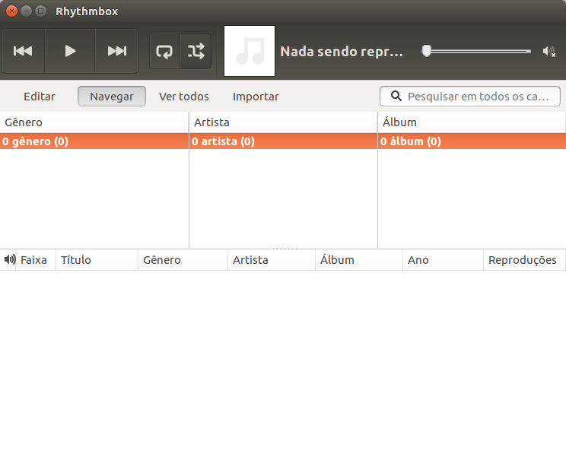

Em uma primeira visita ao programa, ele irá importar as músicas que você tem em sua pasta de música do Linux. Porém, no meu caso, que tenho mais de 2500 músicas baixadas, fica inviável passar todas elas para o Linux, por isso irei ensiná-los um método de pegar as músicas direto da sua pasta no Windows. Para darmos início ao procedimento, clique na caixa “**IMPORTAR**”.

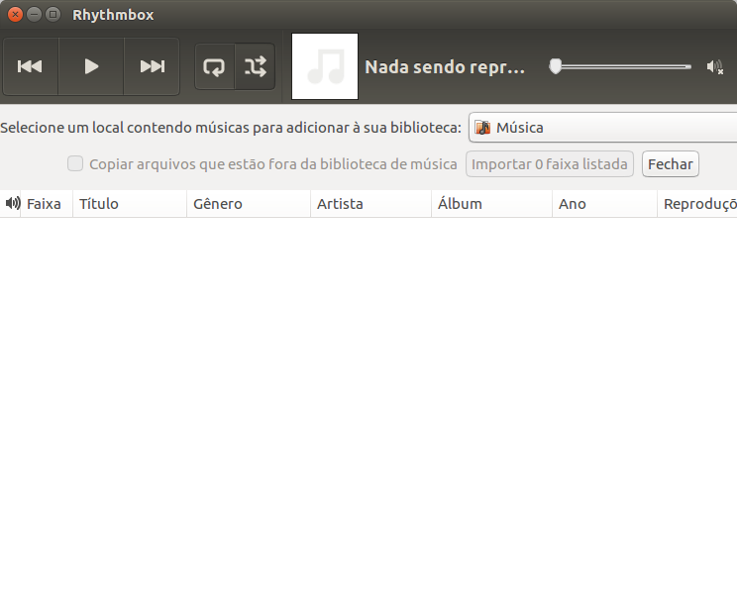

Na aba “Importar”, clique na barra “Selecione um local contendo músicas para adicionar à sua biblioteca”, fazendo isso iremos mudar o local de pesquisa das músicas.

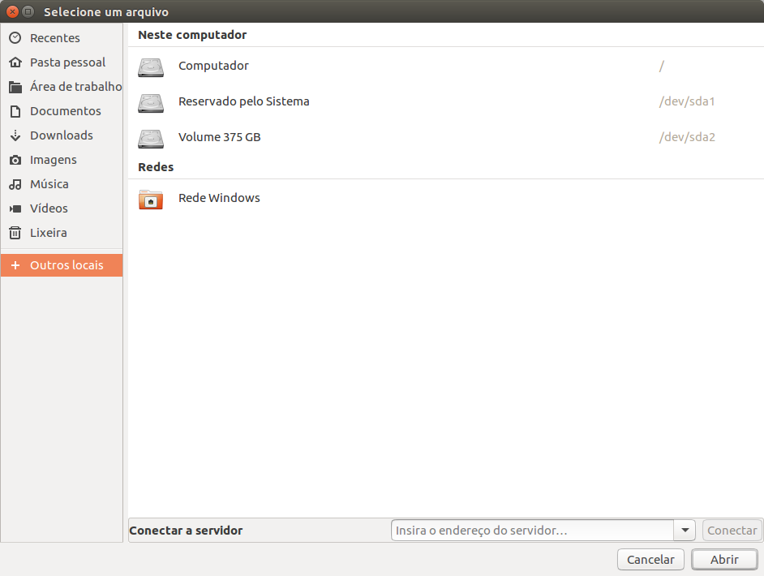Selecione “**Outros Locais**”, nele será possível encontrar o HD onde temos o Windows armazenado (No caso da figura “Volume de 375 GB”).

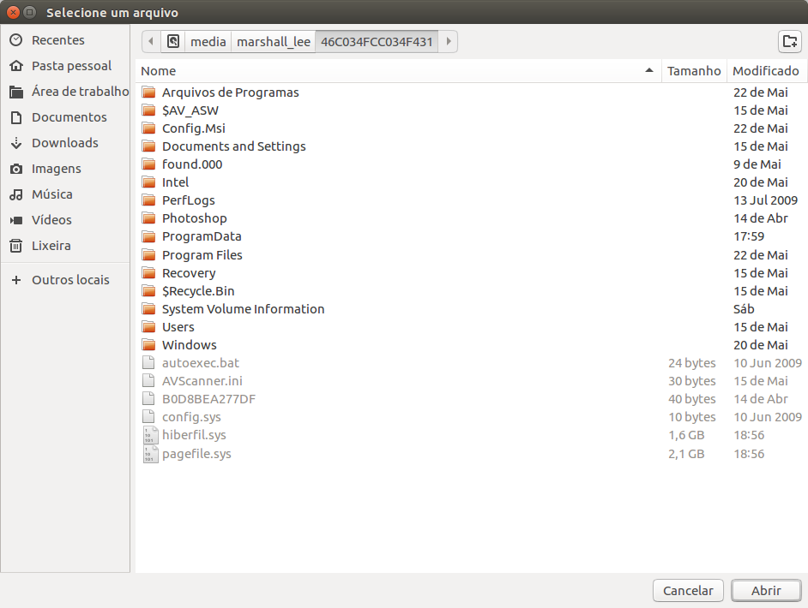Tendo selecionado o HD do Windows, selecione a pasta “**USERS**” ou “**USUÁRIOS**”.

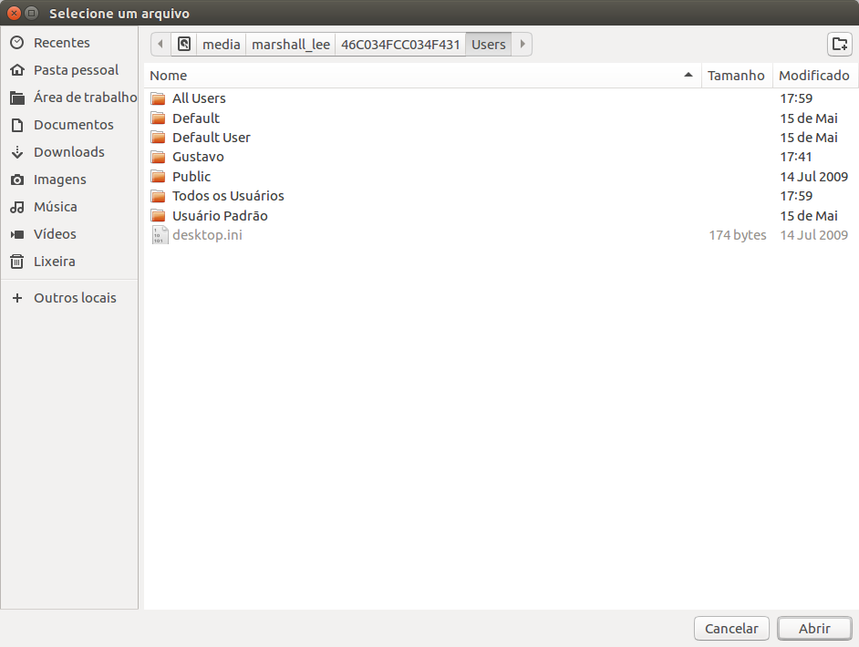Selecione o seu usuário no Windows (no caso da figura “Gustavo”).

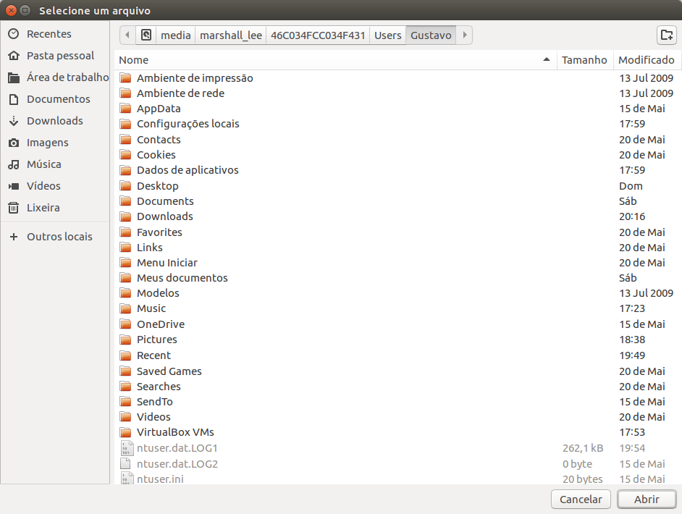Na pasta do usuário, selecione a pasta “**MUSIC**”

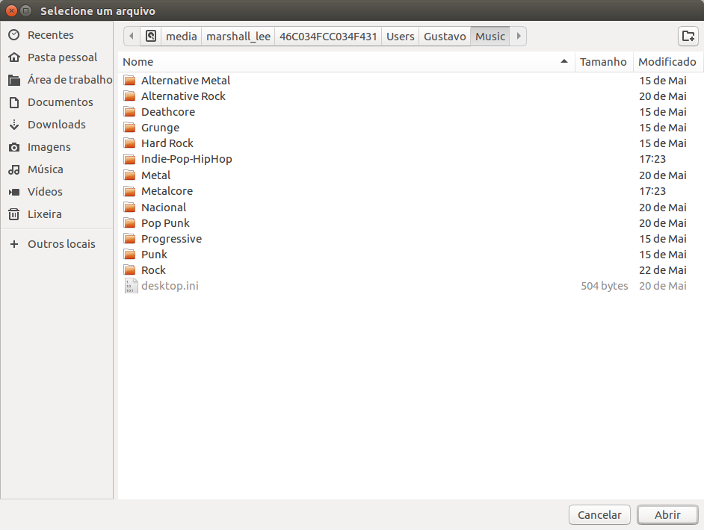Na pasta “**MUSIC**” clique em “**Abrir**”.

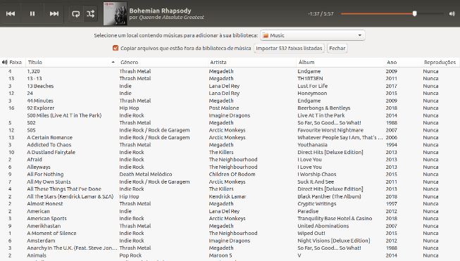O rhythmbox irá começar o escaneamento na pasta, e ao terminar, basta clicar em “**Importar (x) Faixas Listadas**”.

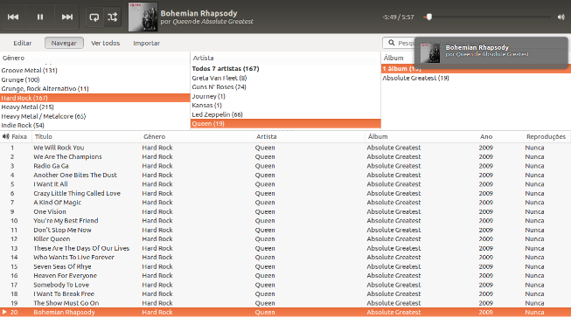

Feito isso, agora é só aproveitar toda a sua biblioteca de músicas, áudios e podcasts.

O Rhythmbox oferece um sistema de busca muito bom, contando com a barra de pesquisa e as colunas de “Artista”, “Gênero” e “Álbum”.

# NOTAS FINAIS

Parabéns! Você chegou ao fim do nosso manual “**UBUNTU PARA LEIGOS**”, esperamos que você tenha se divertido com a leitura e acima de tudo tenha aprendido como utilizar o Ubuntu de maneira leve e eficiente.

Esperamos também que você tenha uma ótima experiência com esse sistema operacional incrível que é o Ubuntu e que busque cada vez mais conhecimento sobre o mesmo!

**Ass:**

**Gustavo Sergio Fernandes (Autor)**

**Lais de Assis Requena (Editora)**